Лабораторная работа 5

Упражнение 1
Тип сети: частная
Устройство подключения: сетевая карта Realtek, маршрутизатор TP-Link

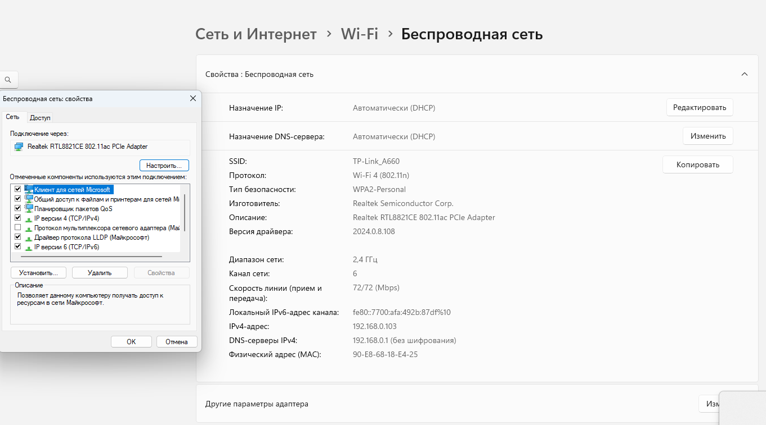
Параметры идентификации компьютера:
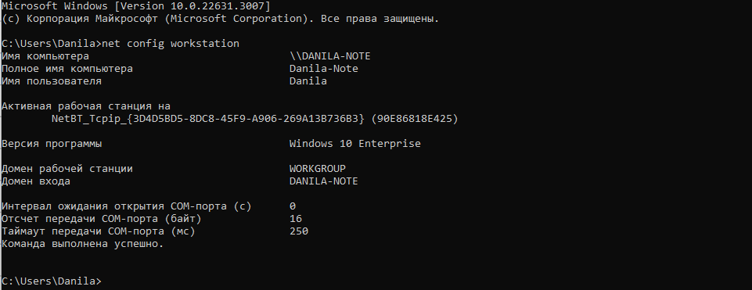

Просмотр сетевых ресурсов:
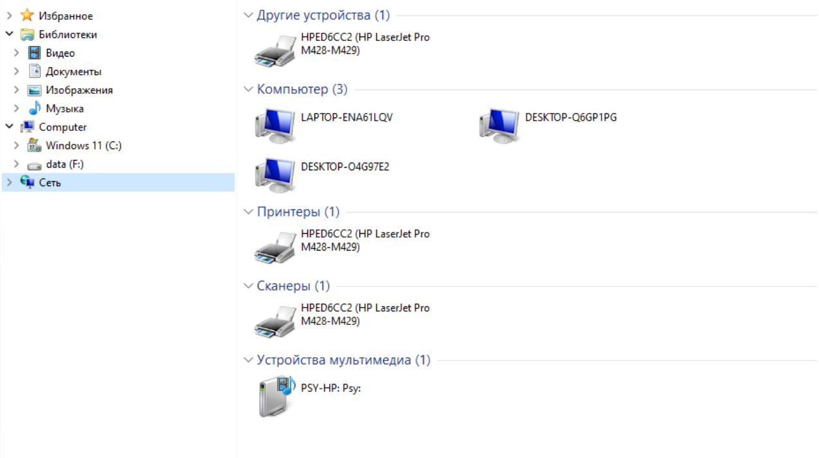

Упражнение 2
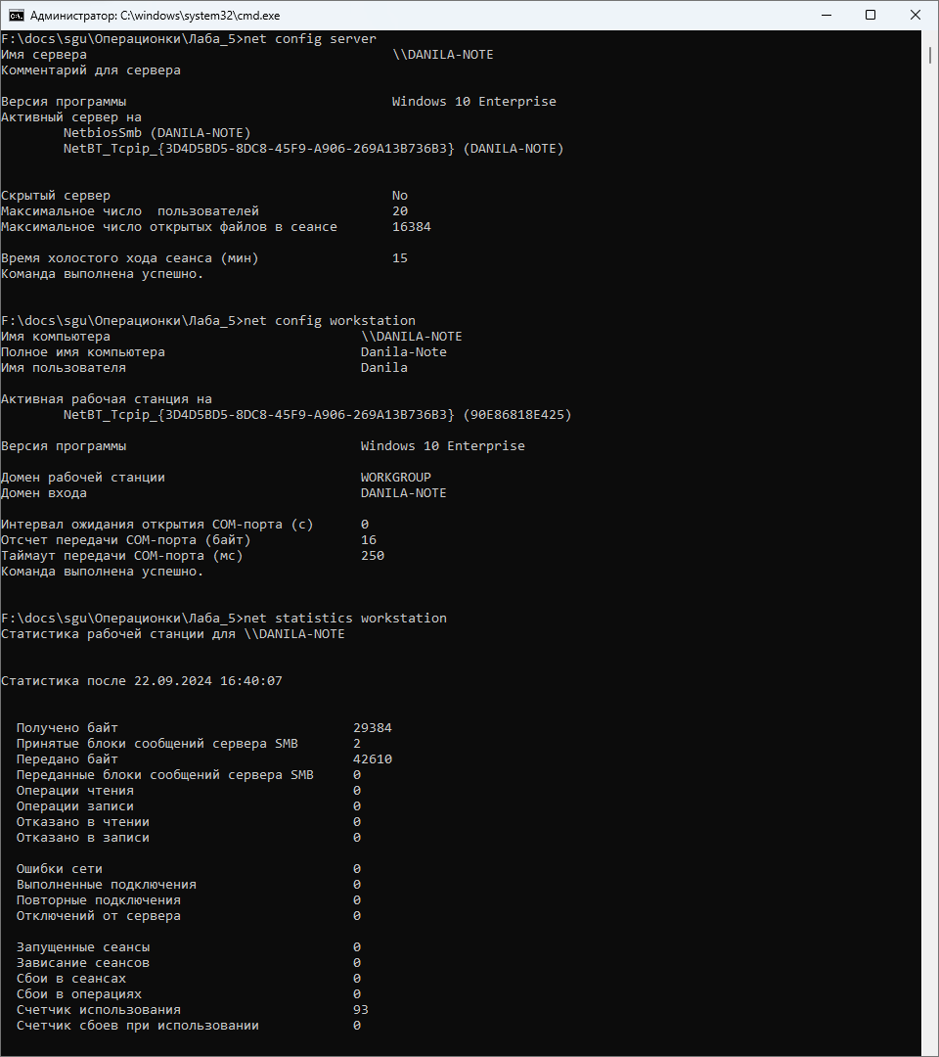
Команда net более не поддерживает аргумент send:
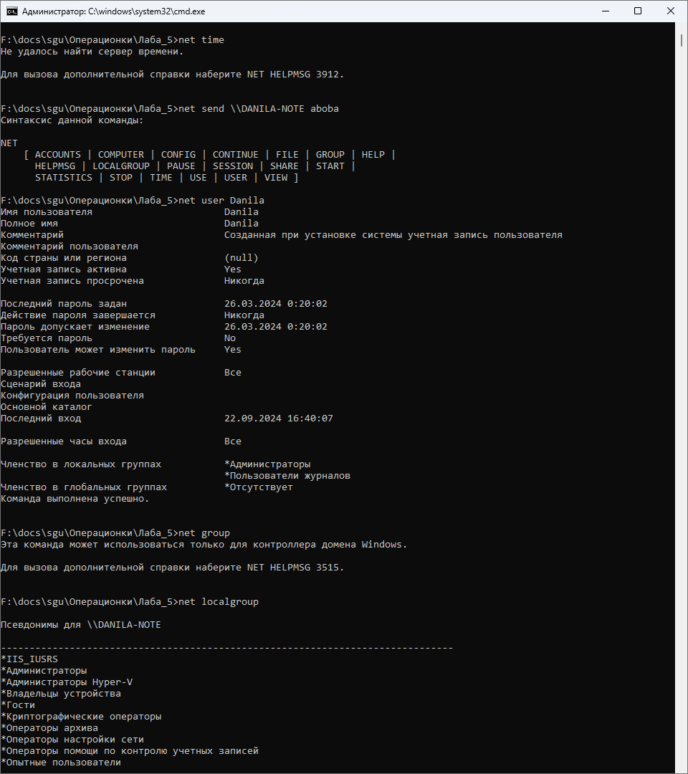
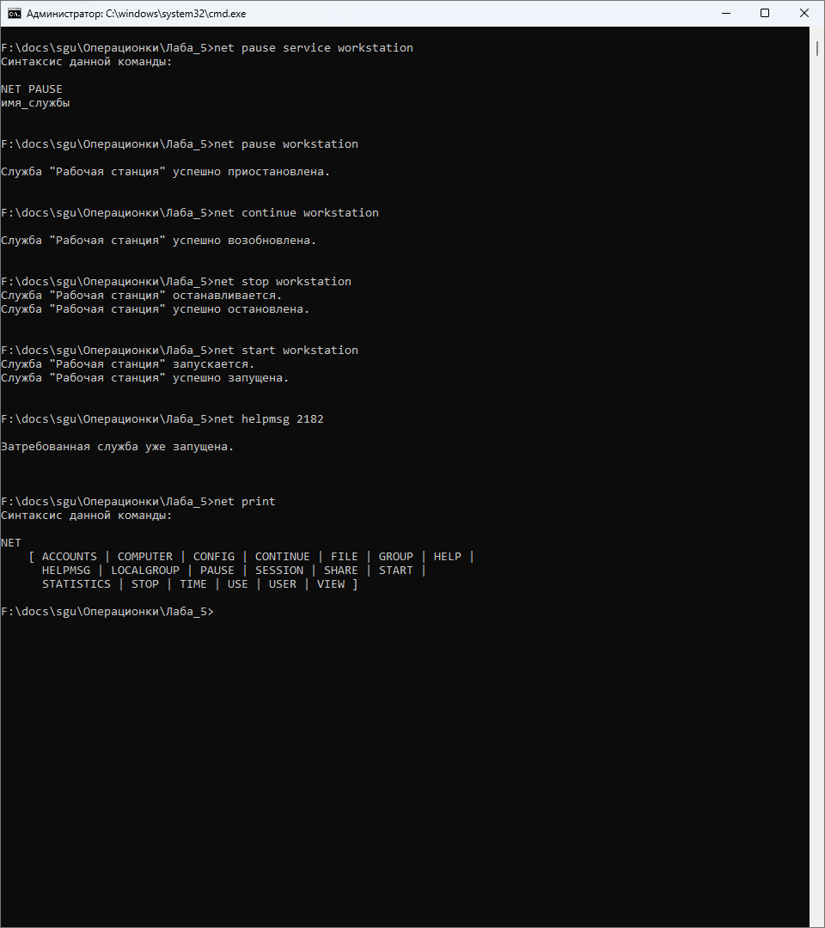

Упражнение 3
